東海地区医学図書館協議会・平成19年度実務担当者会議 会場案内
■名古屋市立大学|交通アクセス
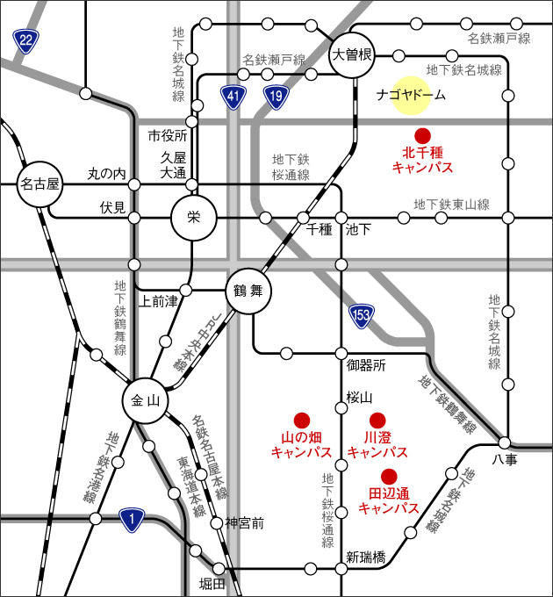
■名古屋駅から
地下鉄桜通線・野並行き
「桜山」下車
3番出口すぐ

●金山駅から
市バス（約20分）
7番のりば
金山12「金山」「妙見町」行き
→「市立大学病院」下車
金山11「池下」または
金山16「瑞穂運動場東」行き
→「桜山」下車
8番のりば
金山14「瑞穂運動場東」行き
→「市立大学病院」下車

■名古屋市立大学 川澄キャンパス
〒467-8601 名古屋市瑞穂区瑞穂町字川澄１
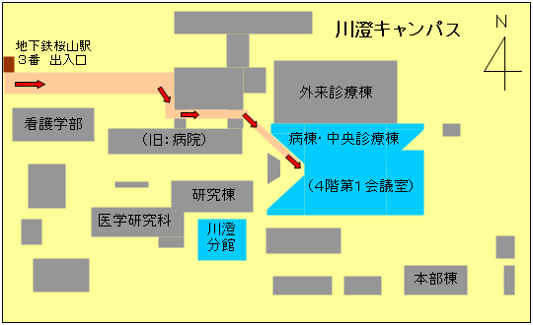
◎地下鉄桜通線・桜山駅③番出口よりすぐ。会場は病棟・中央診療棟の４F第１会議室です。
1F入口すぐのエレベーターで4Fまでお上がりください。
外来診療棟とお間違えのないようにお越しください。

